APP开发环境搭建手册（Windows）

1. Windows 基础环境
   1. Node.js

安装包：node-v8.9.4-x64.msi

下载地址：https://nodejs.org/dist/v8.9.4/node-v8.9.4-x64.msi

版本：Node.js v8.9.4，自带npm 5.6.0

安装方法：直接下一步即可

验证方法：

点击开始=》运行=》输入"cmd" => 输入命令"node -v"

C:\Users\jason_b_liu\Desktop\安装截图\node验证.jpg

输入命令"npm -v"

C:\Users\jason_b_liu\Desktop\安装截图\node验证1.jpg

* 1. Python

安装包：python-2.7.14.amd64.msi

下载地址：https://www.python.org/downloads/release/python-2714/

版本：2.7.14

安装方法：

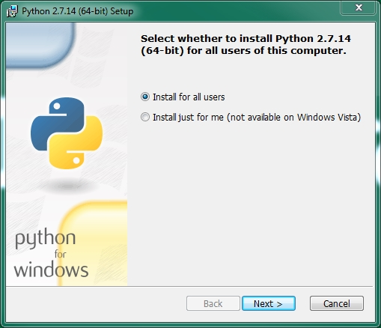

选择Install for all users

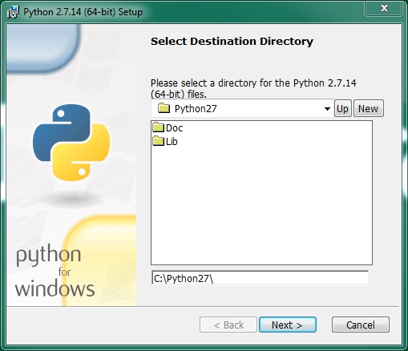

选择默认地址点击Next

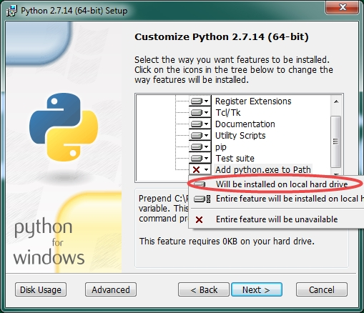

点击ADD python.exe to Path，选择图中红色部分

验证方法：命令行输入python --version



1. Windows 项目基本环境（需要网络）
   1. ionic@3.19.0

安装：点击开始=》运行=》输入"cmd" => 输入命令npm install -g ionic@3.19.0f2cde84a-5bb7-4cc0-a559-e9393dec938b.png

验证方法：命令行输入ionic –version  
0cdc24ae-3301-4ac3-b06e-c41e92edf080.png

* 1. Cordova@8.0.0

安装：点击开始=》运行=》输入"cmd" => 输入命令npm install -g cordova@8.0.0ba489f66-00ee-4ee7-95d6-fbb21ea7b489.png

验证方法：命令行输入 cordova -version  
e752942a-9ffb-4e01-bbfa-55c46e37ece8.png

* 1. @angular/cli@1.6.3

安装：点击开始=》运行=》输入"cmd" => 输入命令

npm install –g @angular/cli@1.6.3  
0c0e012e-f61a-4952-910f-8d5d7141d720.png

验证方法：命令行输入 ng -v  
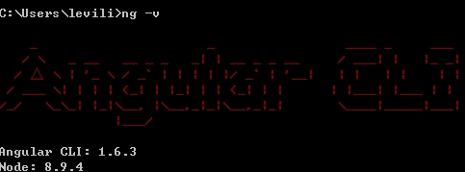

1. Android构建打包依赖
   1. Gradle

安装文件：gradle-4.4.1-all.zip

版本：4.4.1

下载地址：https://services.gradle.org/distributions/gradle-4.4.1-all.zip

安装方法：

解压文件到目录  
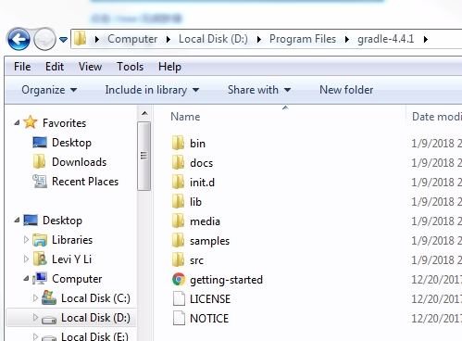

添加环境变量GRADLE\_HOME，变量值指定到gradle文件目录  
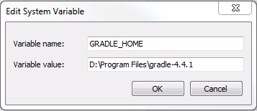

添加%GRADLE\_HOME%\BIN;到Path

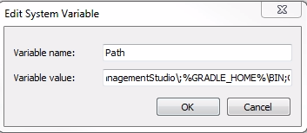

验证方法：命令行输入 gradle –v  
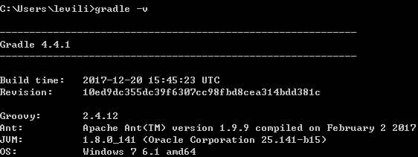

* 1. Android SDK

安装文件：installer\_r24.4.1-windows.exe

下载地址：http://dl.google.com/android/installer\_r24.4.1-windows.exe

安装方法：直接点击下一步即可，安装完毕打开安装后目录  
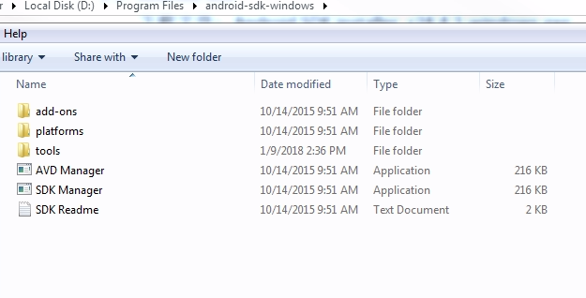

双击打开SDK Manager，打钩选择Tools及所需andriod版本的Pckages（需要联网）  
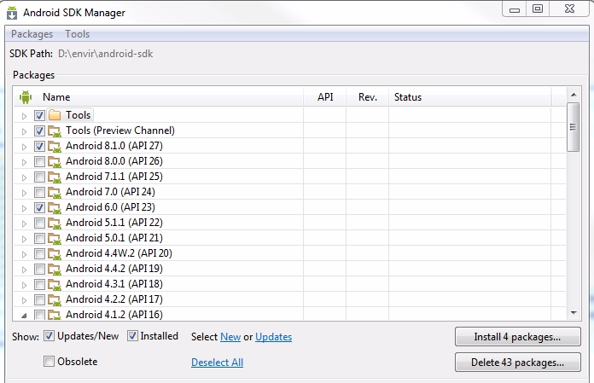

点击Install 4 packages后，弹出提示框并选择Accept License，点击Install开始安装packages

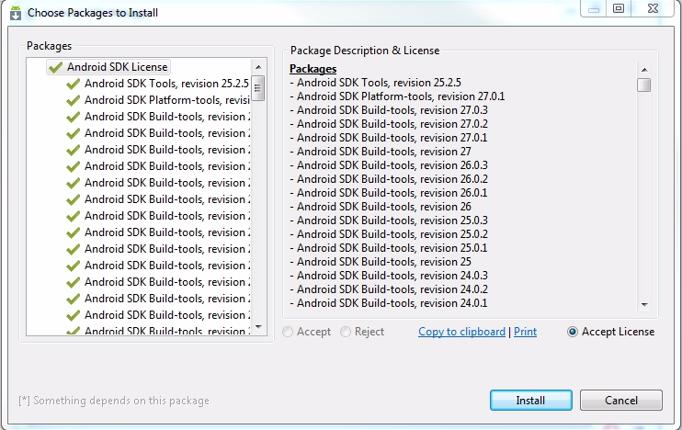

配置Android SDK环境变量：

在path中添加Android SDK文件中tools目录路径，如：  
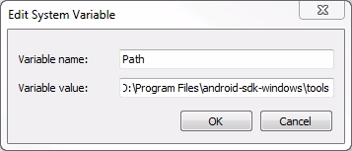

在path中添加Android SDK文件中platform-tools目录路径，如：

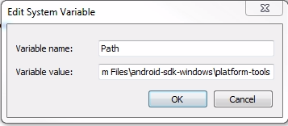

* 1. Java JDK

安装包：jdk-8u151-windows-x64.exe

下载地址：http://download.oracle.com/otn-pub/java/jdk/8u151-b12/e758a0de34e24606bca991d704f6dcbf/jdk-8u151-windows-x64.exe

版本：8u151

安装方法：

选择默认安装地址点击下一步

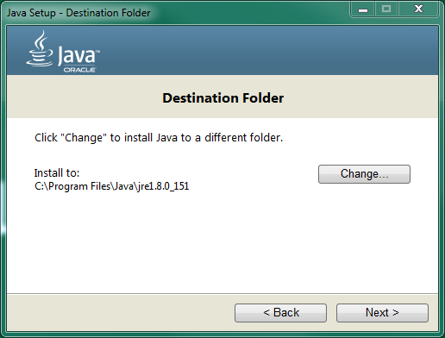

弹出此项继续点击Next

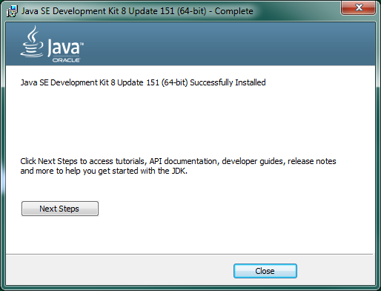

点击Close完成安装

配置环境变量JAVA\_HOME C:\Program Files\Java\jdk1.8.0\_151

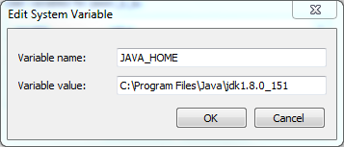

在“系统变量”选项区域中查看PATH变量，如果不存在，则新建变量 PATH，否则选中该变量，单击“编辑”按钮，在“变量值”文本框的起始位置添加“%JAVA\_HOME%\bin;%JAVA\_HOME%\jre\bin;”，单击确定按钮，如图：

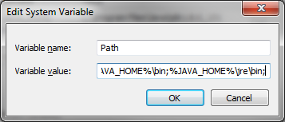

在“系统变量”选项区域中查看CLASSPATH 变量，如果不存在，则新建变量CLASSPATH，否则选中该变量，单击“编辑”按钮，在“变量值”文本框的起始位置添加“.;%JAVA\_HOME%\lib\dt.jar;%JAVA\_HOME%\lib\tools.jar;”。如图：

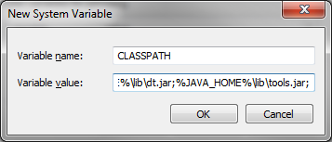

验证方法：

命令行输入java –version命令

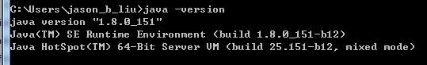

1. Windows系统开发工具
   1. WebStorm-2017.3.2（需要license）

安装文件：WebStorm-2017.3.2.exe

下载地址：http://data.services.jetbrains.com/products/download?code=WS&platform=windows

安装方法：直接点击下一步即可

* 1. Visual Studio Code

安装文件：VSCodeSetup-x64-1.19.1.exe

下载地址：https://go.microsoft.com/fwlink/?Linkid=852157

安装方法：直接点击下一步即可

插件安装：

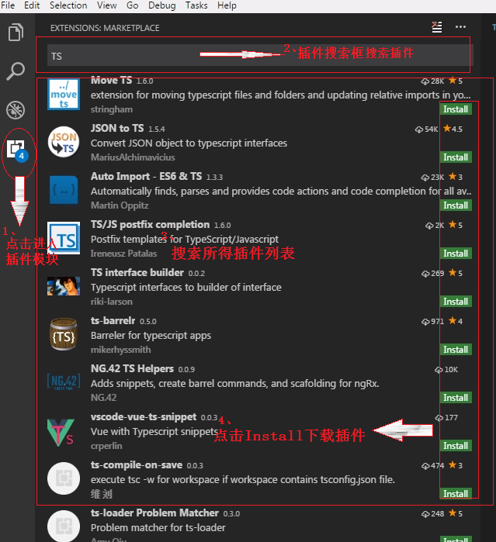

插件列表：

(1)html相关

Close HTML/XML tag 自动关闭HTML/XML标签；

HTMLHint HTML格式支持；

Auto Close Tag 修改html标签时，自动修改匹配的标签；

HTML Boilerplate对html5风格的基本支持；

HTML Snippets 含括全部html5的标签；

(2)javascript相关

JavaScript(ES6) code snippets ES6语法代码片段；

TSLint 对typeScript代码规范性扫描；

Document This 自动生成ts、js文件中文档注释；

(3)css/scss相关

IntelliSense for CSS Class names 在编辑中提供css历史类名提示、扩展；

SCSS IntelliSense 对SCSS编辑的支持；

(4)框架相关

Angular v5 Spnippets 适用于angular的代码片段提示；

Ionic 2/3/4 Command width Snippets 提供ionic框架的命令和代码片段；

Crodova Tools 适用于cordova代码及命令提示等；

(5)代码美化

Beautify 整体代码样式优化包括html 、javascript、css；

Beautify css/sass/scss/less 专用于在css/sass/scss/less中代码样式优化；

Color Highlight 颜色值在代码中高亮；

(6)git相关

Git History Diff 可见git历史中commit详细信息；

GitLens 显示文件最近的commit和作者，显示当前行commit信息；

(7)npm相关

npm 提供VSCode中npm命令；

npm Intellisense 模块导入时，提示已安装模块名称；

(8)调试

Debugger for Chrome 支持结合在chrome浏览器中代码调试；

* 1. Android Studio

安装文件：android-studio-ide-171.4408382-windows.exe

安装方法：直接点击下一步即可

（OS X）

1. OS X 基础环境
   1. Node.js

安装包：node-v8.9.4.pkg

下载地址：<https://nodejs.org/releases>/

版本：Node.js v8.9.4，自带npm 5.6.0

安装方法：直接下一步即可

验证方法：

终端输入命令 “node –v”



终端输入命令 "npm -v"



* 1. Python

安装文件：python-2.7.14-macosx10.6.pkg

下载地址：<https://www.python.org/downloads/release/python-2714/>

安装方式：直接点击“继续”即可

验证方式：命令行终端输入python —version，如图：

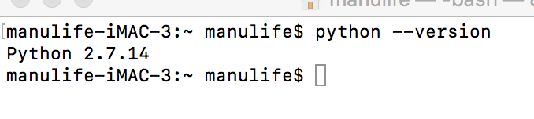

1. OS X项目基本环境（需要网络）
   1. ionic@3.19.0

安装：终端输入命令 sudo npm install -g ionic@3.19.0

验证方法：终端输入命令 ionic –version  


* 1. Cordova@8.0.0

安装：终端输入命令 sudo npm install -g cordova@8.0.0

验证方法：终端输入命令 cordova -version  
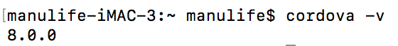

* 1. @angular/cli@1.6.4

安装：终端输入命令 sudo npm install –g @angular/cli@1.6.4

验证方法：终端输入命令ng -v  
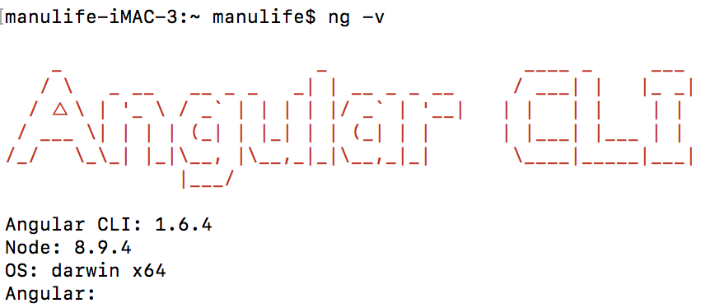

1. IOS 依赖打包
   1. Gradle

安装文件：gradle-4.4.1-all.zip

版本：4.4.1

下载地址：<https://services.gradle.org/distributions/gradle-4.4.1-all.zip>

安装方法：解压到/Users/manulife/gradle/gradle-4.4.1

命令行终端输入：vi ~/.bash\_profile

点击I键添加环境变量：

export GRADLE\_HOME=/Users/manulife/gradle/gradle-4.4.1

export PATH=${PATH}:${GRADLE\_HOME}/bin

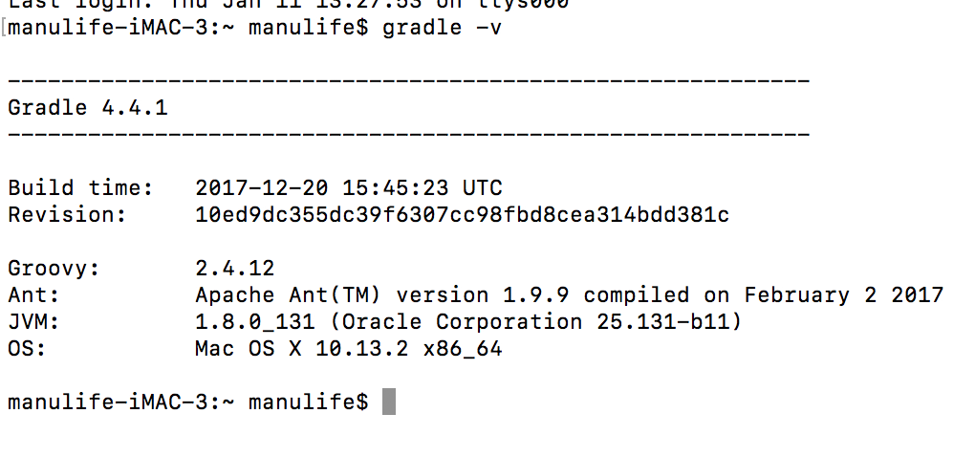验证方法：终端输入命令gradle –v，如上图。

* 1. Java JDK

安装文件：[jdk-8u151-macosx-x64.dmg](javascript:%20void(0))

版本：8u151

下载地址：<http://www.oracle.com/technetwork/java/javase/downloads/jdk8-downloads-2133151.html>

安装方法：打开dmg，安装。

环境变量配置：

在终端输入 sudo vim /etc/profile

按下i，显示insert，进入输入模式

输入配置：

JAVA\_HOME="/Library/Java/JavaVirtualMachines/jdk1.8.0\_144.jdk/Contents/Home"

export JAVA\_HOME

CLASS\_PATH="$JAVA\_HOME/lib"

PATH=".$PATH:$JAVA\_HOME/bin"

按ESC，进入保存

输入  :wq!   保存

输入 source /etc/profile ，运行profile配置。

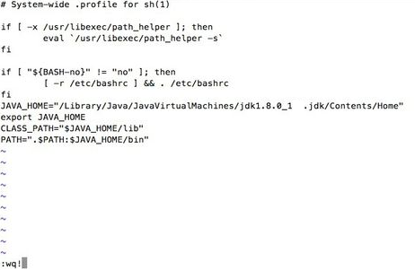

检查环境：输入 echo $JAVA\_HOME，得到配置的路径，说明配置完毕。

* 1. Android SDK

安装方法：解压android-sdk到/User/Manulife/android-sdk

添加环境变量：vi ~/.bash\_profile

添加export ANDROID\_HOME=/users/manulife/android-sdk

export PATH=${PATH}:${ANDROID\_HOME}/tools

export PATH=${PATH}:${ANDROID\_HOME}/platform-tools

* 1. Xcode打包工具

确认已经安装Xcode，如未安装则到APP Store中下载并安装。

1. OS X开发工具
   1. WebStorm-2017.3.2（需要license）

安装文件：WebStorm-2017.3.2.dmg

下载地址：<http://data.services.jetbrains.com/>download/download-thanks.html

安装方法：直接点击下一步即可

* 1. Visual Studio Code

安装文件：VSCode-darwin-stable.zip

下载地址：https://code.visualstudio.com/Download

安装方法：解压文件，直接打开应用即可

插件安装：同windows版visual studio code中一样。